跨越四个世纪的和声：终止式、半音化与古典、爵士、流行音乐的共同轨迹
Xin (Shane) Miao
Department of Geography, Geology and Planning, Missouri State University, Springfield, MO 65897, USA. Correspondence: xinmiao@missouristate.edu
短标题： 跨越四个世纪的和声
关键词： 语料库音乐学；和声句法；文化演化；计算音乐分析；音乐地理学；终止式；半音化
投稿期刊： Humanities and Social Sciences Communications（Article）。正文约6,500词；5幅图；3个表；补充材料包含9个表、2幅图和1个数据文件。

摘要
和声的变迁迄今多为逐一语料库的研究。本文以同一套测量指标，对3,539部由专家标注的作品进行和弦层面的和声测量，涵盖西方古典音乐（1565–1931）、爵士乐（1925–2007）与英美流行音乐（1949–2002）：七和弦与扩展和弦、非自然音和弦、哪些和弦预备主和弦、根音进行以及和弦熵。在古典音乐内部，七和弦在全部和弦中的占比从2%上升至54%；正格终止在1750–1850年间达到主和弦到达的65%的峰值，随后下降，其变点位于1805年（95% CI 1790–1810），且在对作曲家、语料库和调式进行调整后依然成立。流行音乐在三十年间重演了这一下降过程。依据和声特征对136位作曲家与艺术家进行聚类，得到六个跨越体裁与世纪的群组。在时空框架中，和声在每一曲目库内均随时间变化；在古典音乐和爵士乐内部，地理因素不提供任何额外信息，而在现代艺术家中仅贡献微弱的信号。

引言
音乐在变化，而变化留下的痕迹是可以计数的。过去十五年来，语料库研究已将这些痕迹转化为历史：Billboard排行榜中音色与和弦类型的历史^{2,3}、榜首歌曲旋律复杂度的历史⁴、两千份古典录音中调性复杂度的历史⁵、1750年前组织西方艺术音乐而在1800年后瓦解的调式的历史^{6,58}，以及1360年至1940年间作曲家所使用的音级与音程范围不断扩大的历史^{7,8}。统一这些工作的文化演化框架，将一个曲目库视为作品的群体，其统计属性会漂变、被选择，并偶尔发生跃迁^{1,10}。
该文献中仍有三个问题悬而未决，而它们正是本研究要回答的问题。第一是长期和声变化的形态。在古典音乐内部，人们普遍同意所谓调性复杂度或和声复杂度以十九世纪为枢轴而上升^{5,7,8,9}，但证据停留在音级内容、自动推断的标签或音频特征的层面；而音乐理论本身用于描述和声风格的指标——哪些和弦预备主和弦、根音如何进行、下一个和弦的可预测程度——仅在单一作曲家⁶¹、二十余位作曲家¹¹或单一世纪⁵⁷的范围内被报告过，或者——就变格进行与正格进行之比而言——是由音频和弦识别⁵和自动分析⁹估计得出的，而非来自覆盖全部已标注曲目库的专家标注。第二是二十世纪究竟简化了还是复杂化了和声。音频与旋律研究报告流行音乐出现了收缩与简化^{2,4}，甚至古典音乐与爵士乐亦然⁴⁰；音级与和弦内容的研究则发现复杂度大致持平^{38,39}或稳定¹⁶；且两个阵营将转折点定位在不同的年份（1964、1983和1991年³，对比1975、1996和2000年⁴）。音频与旋律研究无法将和声与音色、编曲和响度区分开，而能够做到这一点的符号研究^{15,16,39}仅覆盖一个流行语料库的三十年。第三是古典、爵士与流行音乐是否共享同一和声体系。理论家们既主张一种”扩展的共性写作”从文艺复兴复调音乐一直延续到比尔·埃文斯（Bill Evans）¹⁷，并可由单一生成语法所刻画^{18,19}，又主张摇滚乐运作于不同的调性体系，其中基于IV和bVII的收束取代了V→I^{20–23}。迄今的定量比较均为共时性的^{24,25}，或仅在流行曲目库之间相互比较¹⁶；尚无研究将三个曲目库的专家和弦层面指标置于同一时间轴上（一项音符网络研究跨越四个世纪的六种体裁，但使用的是启发式的年代与体裁标签，且没有和声标签⁴⁰）。实现这一目标的基础设施现已具备²⁶，但尚未被用于历时性分析。
第四个问题隐藏在前三个问题之后，且几乎从未针对和声被提出过：在考虑时间之后，地点是否仍然重要？音乐社会学与地理学将城市描述为和声创新的场所——比博普的纽约、默西之声的利物浦、山区乡村摇滚的孟菲斯、马斯尔肖尔斯的灵魂乐^{32,33}——网络研究也将作曲家及其他创作者置于地理空间之中^{30,31}，但尚无研究将和弦层面的和声与音乐创作所在的城市联系起来。此类检验所需的距离矩阵设计在比较音乐学中已是标准方法^{35,36,37}，并已表明地理邻近性能够预测不同社会之间的音乐相似性；但它是否能预测共享同一城市与同一年代的作曲家之间的相似性，则尚不可知。一项定量结果指明了方向：地理邻近性在约2000年以前构造了鼓点采样的传播，此后则不再如此³⁴。
我们以单一流程处理来自五个语料库的3,539部作品，以回答上述全部四个问题：Distant Listening Corpus与When in Rome元语料库（古典音乐，罗马数字标记，1565–1931）、Weimar Jazz Database（爵士独奏，1925–2007）、McGill Billboard语料库（Hot 100单曲，1958–1991）以及Rock Corpus（1949–2002）。每个语料库中的每个和弦都被转换为同一种表示——相对于局部主音的根音、和弦性质、扩展层级，以及半音化与副属功能的标记——并据此为每部作品计算相同的十六项指标（其中十四项构成和声特征）。这些指标的选择旨在回应三场理论争论：七和弦率、扩展音率与非自然音率对应复杂度之争；由V、IV和bVII预备的主和弦到达的份额，以及V实际进行至I的比率，对应终止句法问题；根音进行类别⁴⁸对应共享语法问题；和弦熵与稀疏化词汇量对应可预测性。随后，我们将每位作曲家与艺术家置于一个和声空间中，在不考虑体裁或年代的情况下进行聚类，并将每部作品置于一个时空框架——经度、纬度与年份——之中，用Mantel检验与偏Mantel检验考察在剔除时间距离之后，和声距离是否仍随地理距离变化。
因此，本文的贡献并不在于长期变化这一问题本身——他人已经提出过^{6,7,9}——而在于指标、跨度与框架：1565年至2000年间专家和弦层面的终止式、根音进行与熵指标；置于同一时间轴上的三个曲目库；以及首次针对和声本身进行的地理对时间的检验。我们发现正格终止经历了一次有明确可定年转折点的兴起与衰落；流行音乐在三十年内重演了古典音乐的轨迹；136位作曲家与艺术家中存在六个跨体裁的和声群组；在控制时间之后，地理信号在古典音乐与爵士乐内部不存在，在现代艺术家中则较为微弱。我们还发现——并作为一项方法学结果予以报告——标准指标之一的七和弦率在流行音乐的不同标注传统之间不可比较，并展示了哪些结论在这一事实面前依然成立。

结果

数据
在转换为共同表示、合并重复和弦并剔除和弦事件少于八个的作品之后，数据集包含3,539部作品和411,490个和弦事件：2,058部古典作品（1,280部来自Distant Listening Corpus，778部来自When in Rome；1565–1931）、412首爵士独奏（1925–2007）、876首Billboard单曲（1958–1991）和193首Rock Corpus歌曲（1949–2002）。表1列出各语料库；补充表S1给出各时期的作品数以及小调作品的份额，后者从2%（1950年代流行音乐）到64%（早期巴洛克）和65%（1900–49）不等，并将在下文予以控制。所有比率均为各作品数值的平均值；95%区间为按作曲家聚类的自助法区间（以作曲家为单位有放回地重抽样，400次抽取），凡某一作曲家在某一时期占主导地位之处，该区间均宽于作品层面的区间。古典音乐的时期划分遵循惯用的时代边界，爵士与流行音乐则遵循风格时期；改以四分之一世纪和十年为分箱单位（补充图S1）得到相同的轨迹。

七和弦从例外变为常态
七和弦是古典语料库中最清晰的单调趋势（图1a）。含有七音的和弦在十六世纪占事件的2%（古迪梅尔（Goudimel）1565年的诗篇配乐几乎没有；蒙特威尔第（Monteverdi）与许茨（Schütz）的使用率为6–7%），十七世纪为15%，晚期巴洛克为27%（科雷利（Corelli）22%，库普兰（Couperin）34%，J. S. 巴赫（J. S. Bach）27%），古典时期为29%，1800–49年为37%，1850–99年为43%（肖邦（Chopin）48%，格里格（Grieg）49%，柴可夫斯基（Tchaikovsky）46%），1900–49年为54%（梅特纳（Medtner）50%，巴托克（Bartók）69%，舒尔霍夫（Schulhoff）96%）。七音以上的扩展音随后跟进：1800年以前占事件的1–3%，早期浪漫主义时期为3%，1850年以后为7%，1900年以后为18%。
爵士乐始于晚期浪漫主义的终点。摇摆时代的总谱（lead sheet）在63%的和弦上带有七音；到比博普时期（1945–59）这一数字为91%，并此后维持在该水平（1960–74年为90%，1975年以后为88%）。爵士乐中持续变化的是扩展音层，它从摇摆时代的不足1%上升至调式与后博普年代的12%——古典音乐在1850年至1930年间完成的这一步，被压缩到了二十年之内。爵士和弦符号与古典罗马数字标记尚未在同一音乐上相互校准，因此该指标的爵士与古典水平的比较须附带此项说明（见讨论）；曲目库内部的趋势则不依赖于此。
流行音乐走向相反。在Billboard和弦符号上，七和弦从1950–64年的34%——当时杜沃普、节奏布鲁斯与摇滚乐仍沿用布鲁斯属七和弦——降至1965–74年的29%、1975–84年的27%和1985年以后的24%，而扩展音则从3%上升至8%。这一结果仅针对Billboard语料库陈述，原因见稳健性一节：对于同一批录音，Rock Corpus的罗马数字标记惯例在4.6%的和弦上记录了七音，而Billboard的和弦符号记录为23.5%。

正格终止的兴起、顶峰与衰落
所有主和弦到达中来自属和弦的份额——这里的正格终止是一种表层统计量，而非Caplin⁵⁴或Nobile²³意义上的形式终止——呈现出一道弧线（图1b；表2）。它在文艺复兴样本中为50%，早期巴洛克为54%，晚期巴洛克为63%，古典时期为65%，1800–49年为64%，随后1850年以后为52%，1900年以后为43%。V和弦最终进行至I的概率在1750年以前表现不同，而在此后表现相似：在同样七个时期中依次为70%、68%、63%、66%、65%、55%、51%，因此十八世纪终止式的刻板化在于哪些和弦到达主和弦，而非V之后接什么。来自IV的主和弦到达从文艺复兴时期的22%降至1700年以后的7–10%，并维持在该水平。
对作品层面序列拟合的单一变点将正格终止的转折定位于1805年（95%自助法CI 1790–1810；相对于直线的ΔBIC为+260；第二个断点贡献甚微，ΔBIC +2），将下行五度根音进行的转折定位于1770年（1750–1810；+192）。这道弧线并非各时期恰好抽到哪些作曲家、由哪个语料库标注、或小调作品份额变动所造成的假象：在以作曲家为随机截距、以语料库和调式为固定效应的混合效应模型中，正格终止份额的斜率在1850年以后每世纪变化−0.30（95% CI −0.44至−0.16），V进行至I的概率每世纪变化−0.22（−0.36至−0.09），下行五度份额每世纪变化−0.14（−0.22至−0.06）；调式系数很小（V→I份额为−0.03），且不改变铰链项（补充表S5）。
流行音乐将这道三个世纪的弧线压缩至三十年。1950–64年，V仍预备47%的主和弦到达，IV为34%；1965–74年两者持平（36%与35%）；到1985年，IV→I（28%）与V→I（34%）之外又加入了bVII→I，后者从2%上升至14%，而V和弦进行至I的比例不足一半（45%，相比1950–64年的70%）。在跨曲目库混合模型（年份×体裁，以艺术家为随机截距）中，V→I份额在流行音乐中每世纪下降0.33，而古典音乐在同一年份区间内仅下降0.02。1950–64年最常见的转换是I→IV，其次是IV→I；到1985年IV→I居首。爵士乐保留了属和弦：V在摇摆时代预备67%的主和弦到达，在比博普时期为65%，且在比博普时期V有85%的情况下进行至I——高于任何一个古典时期——随后在调式年代有所松动（50%与77%）。

半音化两个世纪持平，随后攀升
非自然音和弦——根音或性质不属于局部调性的和弦——在文艺复兴样本中占事件的13%，早期巴洛克为22%，随后从科雷利（Corelli）到舒伯特（Schubert）维持在20%至24%之间，形成长达两百年的平台期（图1c）。它们在1850年以后上升至29%，1900年以后上升至40%。半音根音上的和弦是一个更严格的指标，在文艺复兴时期不足1%，巴洛克为3%，古典与早期浪漫主义时期为6%，晚期浪漫主义时期为8%，1900年以后为15%；经调式调整的混合模型给出该指标在1850年以后每世纪+0.13的斜率变化（CI +0.07至+0.19）。由于在我们的规则下小调包含更多非自然音和弦（非自然音率的小调系数为+0.09），各时期均值部分反映了调式构成；混合模型估计则不受此影响。爵士乐的非自然音率（29–38%）与晚期浪漫主义及二十世纪早期的古典数值相当。流行音乐是语料库中最自然音化的音乐，为10–16%。

词汇量、可预测性与根音进行
随机抽取四十个和弦所含的不同和弦类型数（稀疏化词汇量）在文艺复兴样本中为9.5，随后从1600年到1900年几乎恒定在13.6–14.6，1900年以后跃升至20.4（图1d）。给定当前和弦时下一和弦的合并熵从文艺复兴时期的2.7比特上升至早期巴洛克的3.5，在古典时期回落至3.1——这是语料库中最可预测的音乐，一项针对部分相同数据的和弦嵌入研究也有同样发现¹¹——然后经由3.6（1800–49）和4.0（1850–99）攀升至1900年以后的4.5比特。爵士乐的可预测性远高于其和弦词汇量所暗示的水平（2.3–2.6比特），因为ii–V–I循环主导了其转换（ii7→V7与V7→I7各占全部比博普转换的8%）。流行音乐居于两者之间（2.5–3.3比特），从1950年代上升至1975–84年，1985年以后回落至3.0。
根音进行区分出三种语法（图2）。古典与爵士和声依靠下行五度运行：1600年至1850年间每个古典时期的根音进行中有30–36%为下行五度，爵士乐则为42–56%。1965年以后的摇滚乐依靠级进与三度运行：级进从1950–64年根音进行的19%上升至1965–74年的27%和1975年以后的33–34%，而下行五度从36%降至23%。1850年以后的古典音乐朝同一方向漂移，下行五度从35%降至1900–49年的24%，三度进行从10%翻倍至19%。最常见的和弦讲述了同样的故事：古典时期为I、V7、V、i、IV、ii；比博普时期为I7、V7、ii7、IV7、VI7；1965–74年的摇滚乐为I、IV、V、i、vi，而V7——自1750年起每个古典时期的第一或第二常见和弦——位列第五。

同一和声图上的作曲家与艺术家
拥有至少五部已定位作品的136位作曲家与艺术家被置于一个十四维的和声空间中（即上述指标，但以主和弦份额和小三和弦性质份额取代对短作品无定义的稀疏化词汇量），并以Ward方法聚为六组，不参照体裁或年代（图3）。这些群组跨越了体裁与年代两者，我们先描述它们，再给出对其加以限定的统计量：
- 比博普至当代爵士（40）：从埃尔德里奇（Eldridge）和莱斯特·杨（Lester Young），经查理·帕克（Parker）、柯川（Coltrane）、罗林斯（Rollins）和盖茨（Getz），到洛瓦诺（Lovano）、雷德曼（Redman）和布雷克（Brecker），并包括马文·盖伊（Marvin Gaye），肯尼·罗杰斯（Kenny Rogers）为边缘成员。
- 半音化与扩展（8）：巴托克（Bartók）与舒尔霍夫（Schulhoff），加上后博普演奏家多尔菲（Dolphy）、肖特（Shorter）、亨德森（Henderson）、多勒姆（Dorham）和利布曼（Liebman），以及史蒂夫·汪达（Stevie Wonder）。
- 三和弦、自然音、变格（24）：古迪梅尔（Goudimel）1565年的诗篇配和声，与披头士（the Beatles）、鲍勃·迪伦（Dylan）、滚石乐队（the Rolling Stones）、海滩男孩（the Beach Boys）、奥蒂斯·雷丁（Otis Redding）、威尔逊·皮克特（Wilson Pickett）、老鹰乐队（the Eagles）、阿巴乐队（Abba）、埃尔顿·约翰（Elton John）和比利·乔尔（Billy Joel）。
- bVII与级进驱动的摇滚（11）：齐柏林飞艇（Led Zeppelin）、大卫·鲍伊（Bowie）、Heart乐队、警察乐队（the Police）、迈克尔·杰克逊（Michael Jackson）、蒂娜·特纳（Tina Turner）、宠物店男孩（the Pet Shop Boys）。
- 属七和弦自然音（19）：亨德尔（Händel）与艺术歌曲作曲家赖夏特（Reichardt）和朗（Lang），加上早期爵士（阿姆斯特朗（Armstrong）、多兹（Dodds）、贝谢（Bechet）、古德曼（Goodman））以及摇滚乐与节奏布鲁斯（查克·贝里（Chuck Berry）、猫王埃尔维斯·普雷斯利（Elvis Presley）、詹姆斯·布朗（James Brown）、雷·查尔斯（Ray Charles）、埃弗利兄弟（the Everly Brothers））。
- 共性写作（34）：其余所有古典作曲家，从佩里（Peri）、蒙特威尔第（Monteverdi）和科雷利（Corelli）到拉赫玛尼诺夫（Rachmaninoff），芝加哥乐队（Chicago）为唯一的现代成员。
这些配对正是体裁盲聚类所产生的发现：一部十六世纪的诗篇集与1960年代的流行音乐共享三和弦、自然音根音以及以变格进行为主、属和弦弱化的句法；巴托克的小品与韦恩·肖特（Wayne Shorter）的曲目共享半音根音与扩展和弦；一支1920年代的新奥尔良乐队与一张1950年代的孟菲斯唱片共享建立在I、IV和V之上的属七和弦。和声特征的前两个主成分（方差的35%与26%）分别从三和弦—变格走向七和弦、五度驱动的和声，以及从终止式走向扩展、半音化、级进驱动的和声。该划分具有中等程度的分离性而非截然分明：六组时的轮廓系数为0.26，从四组到八组几乎持平（0.23–0.26），因此选择六组是出于可解释性而非某一准则；k均值重现了该划分（调整兰德指数0.71），且在按作曲家自助法重抽样下保持稳定（平均ARI 0.77，90%区间0.61–0.91）。每位作曲家的隶属置信度（其在重抽样中与原聚类同伴保持同组的份额；存档作曲家表中的conf）在五个单元上低于0.5：肯尼·罗杰斯（0.24）、比利·乔尔（0.38）、芝加哥乐队（0.40）、Heart乐队（0.46）和桑尼·罗林斯（Sonny Rollins）（0.50）。先前的研究曾在单独的古典语料库中发现作曲家聚类^{27,28}，并在Billboard语料库内发现若干和声语法²⁹；此处两者同时出现在一张图上。

时间之后的地理
每部已定位的作品（3,539部中的3,318部；古典、爵士和Rock Corpus作品的100%，Billboard单曲的75%）被置于其创作所在城市及年份，所用框架将一个世纪等同于1,000公里。在此框架中进行Ward聚类得到25个场景——1720–25年的莱比锡与克滕、1772–1827年的维也纳、1832–1923年的巴黎、1931–75年的纽约、1956–80年的纳什维尔与孟菲斯、1963–91年的伦敦等等——其和声特征列于补充表S3，并展示于随本文附带的交互式时空立方体中（图4）。
对136位作曲家与艺术家进行的Mantel检验（5,000次置换；表3，对二十项检验进行Benjamini–Hochberg校正）表明，在每一曲目库内部，和声距离都随时间距离变化。在23座城市的39位古典作曲家中，和声与时间相关（r = 0.29，p = 0.014，校正后0.028），而与地理无关（r = 0.01，p = 0.31；给定时间的偏r为−0.03）。49位爵士演奏家呈现相同模式（时间r = 0.23，p = 0.003；地理r = −0.13）。48位流行艺术家显示出显著的时间信号（r = 0.17，p = 0.011）和微弱且不显著的地理信号（r = 0.10，p = 0.14）。然而，将爵士与流行艺术家合并（n = 97）后，得到一个在时间控制和多重校正之下均成立的地理相关（r = 0.18，p = 0.012；给定时间的偏r为0.19，p = 0.008），且在进一步对体裁进行偏相关后依然成立（r = 0.15，p = 0.022）：该信号并非单纯的纽约爵士对比伦敦与洛杉矶摇滚，而体裁内部的检验以48或49个单元无法将其分辨出来。合并全部136个单元后模式反转——地理显著而时间不显著——给定时间的地理偏相关为0.19（p = 0.002）；我们将此归因于大西洋与古典—现代分界恰好重合，而这一解释是检验本身无法证实的。在古典语料库内部的作品层面，一部作品由另一位作曲家创作的和声最近邻在时间上的中位距离为48年（另一位作曲家的随机配对：85年，95%零假设区间84–88，p < 0.001），且有9.9%的情况处于同一城市，相比随机配对的5.2%（p < 0.001），但相比时间距离不更远的随机配对则为9.6%（零假设区间8.8–10.6%，p = 0.28）：同城超额完全由时间邻近性所解释。

稳健性
主分析之后进行了六项检验（方法；补充表S4–S9）。（1）记谱法。 十二份在Rock Corpus和McGill Billboard中均有转录的录音允许对两种标注传统进行配对比较。在十四项特征指标中，终止式份额、根音进行类别和半音化高度一致（r = 0.85–0.98；配对均值差的95%区间包含零，且小于上文所解释的时期间差异，唯IV→I例外，其区间−0.19至+0.02与时期间差异相当）。七和弦率不一致（4.6%对比23.5%；差值的95% CI为+0.03至+0.35，Wilcoxon p = 0.01），合并熵与词汇量指标亦不一致（r = 0.62–0.69）。因此，流行音乐的七和弦率与扩展音率仅依据Billboard报告，并在作曲家聚类中将Rock Corpus作品的这两项视为未测量；在n = 12的情况下，其他指标上的一致性是可比性的证据，而非等价性的证明。（2）两个古典语料库。 六位作曲家同时出现在Distant Listening Corpus和When in Rome中；在不同作品上，两个语料库给出的七和弦率在六人中有五人相差在0.05以内，半音根音率在六人中有五人相差在0.03以内（补充表S9），而When in Rome在六人中有三人给出更高的V→I份额（巴赫0.65对比0.53，莫扎特在十部作品上0.78对比0.65，贝多芬0.71对比0.65），且是在不同作品上，因此该偏移混合了曲目与标注实践。由于文艺复兴样本仅来自When in Rome，而1900–49年主要来自DCML，这一偏移可能使终止式弧线的两端趋平；混合模型中的语料库固定效应吸收了它，铰链估计依然成立。（3）作曲家、语料库与调式效应。 混合效应模型保留了每一项主要结果。（4）变点。 对于所检验的全部七项古典指标，折线均以ΔBIC 24–260优于直线，但只有正格终止（1805，CI 1790–1810）、下行五度（1770，1750–1810）和V→I解决（1820，1810–1860）具有定位于数十年之内的单一断点，且只有正格终止的第二个断点不带来任何改善（ΔBIC +2）。对于非自然音率、半音根音、七和弦率和和弦熵，单一断点定位不佳（CI跨度100–280年），且双断点模型更优，这与渐进式或多阶段而非间断式的变化相一致。（5）无和弦小节。 将无和弦段落视为进行的中断而非将其桥接，在任何时期均不会使任何终止式或根音进行份额改变超过0.006。（6）聚类敏感性。 移除任何单一指标后六个群组基本保持不变（ARI 0.70–0.98）；移除全部终止式、根音进行或和弦性质指标后一致性降至0.63–0.77；平均连接与完全连接法不能重现这些群组（ARI 0.09与0.25），因此这些群组是对连续空间的Ward/k均值划分，而非离散的类型。

讨论

一条轨迹还是三条轨迹
与“扩展的共性写作时期”¹⁷相关的各项指标给出了分裂的答案，而这种分裂本身富有信息。在和弦性质上，三个曲目库位于同一条线上：爵士乐起步于晚期浪漫主义音乐止步之处的七和弦比率，其扩展音层在二十年内重演了古典和声在1850年至1930年间完成的变化。在句法上，它们并不在同一条线上。爵士乐保留了下行五度与正格终止——在比博普中，V进行到I的可靠程度高于任何一个古典时期——而1965年之后的流行音乐则放弃了这两者，转向级进、IV→I和bVII→I，这正是摇滚理论家基于分析^{20–23,53}和较小语料库^{13,14}所提出的论点。作曲家地图把这一点表达得更为尖锐：在不参考体裁的情况下涌现出的分组，将一部十六世纪的诗篇集与1960年代的流行音乐配在一起，将巴托克（Bartók）与韦恩·肖特（Wayne Shorter）配在一起，将新奥尔良爵士与孟菲斯摇滚配在一起。这一结果与共时性发现相一致，即古典与流行曲目库共享一个核心的和弦进行，而在各自的特征性习语上有所不同^{24,25}；本研究则加入了时间轴：共享的核心是自然音三和弦与五度进行，而区分各曲目库的习语正是1850年之后和1965年之后变化最快的那些。

间断还是渐变
古典序列同时包含两种变化，而变点分析将它们区分开来。衡量“使用了哪些和弦”的指标——七和弦比率、和弦熵——平滑地移动：其单一断点无法定位，双断点模型拟合更佳，并且七和弦斜率在1850年之后变陡（每世纪+0.15，CI +0.03至+0.26），却没有转折点。衡量“和弦如何相继”的指标——正格终止、下行五度进行、V到达I的概率——在可以定位到几十年之内的时间点发生转折：终止为1805年（1790–1810），下行五度为1770年（1750–1810），V→I解决为1820年（1810–1860）。这些日期落在音频特征的分期研究所划定的边界处⁵，也落在和弦嵌入可预测性达到最大值之处¹¹。因此，Broze与Shanahan对爵士乐的观察——和弦频率漂移而转换跳跃¹²——可推广至古典音乐。对流行音乐而言，相邻时期之间任何指标的最大变化是1950–64年与1965–74年之间V→I的下降和IV→I的上升，这与Mauch等人提出的三次革命中的第一次（1964年）³相吻合，并早于被定在1975年的旋律简化⁴。1975年之后，终止类指标继续沿同一方向移动——bVII→I从1975–84年的12%升至1985年之后的14%，V→I解决从55%降至45%——而和弦词汇量与熵保持平稳，这与1958–1991年美国流行音乐和弦词汇量稳定的发现¹⁶以及1991年之后排行榜上以循环为基础、缺乏图式的和声的报道⁵⁶相一致。

复杂性
二十世纪音乐是否变得更简单，取决于指标与曲目库。古典音乐在我们拥有的每一项指标上（七和弦、扩展音、半音化、词汇量、熵）都变得更复杂，而1850年之后的加速在作曲家、语料库和调式效应下依然稳健；基于音频报道的合唱音乐在1800年之后的平台期⁵⁵并未出现在这些专家和弦标注中。爵士乐在词汇量和和弦性质上复杂，在句法上简单；其转换熵（2.3–2.6比特）为语料库中最低，低于文艺复兴样本。流行音乐是自然音的、三和弦的，并且在1965年之后句法松散：其转换熵从2.5比特升至3.3比特，而词汇量保持很小。这是三种不同的特征，单一的“复杂性”轴^{2,4,40}无法表示它们；需要作曲家空间三个主成分中的两个。发现限制性的音频研究²与发现稳定性的符号研究^{16,38}之间的分歧，在我们的数据中，是关于测量的是哪一个成分的分歧。

地理
在古典音乐内部和爵士乐内部，和声随时间而非地点变化：共享同一城市和同一年代的作曲家，并不比仅共享年代的作曲家更为相似，而和声上最近邻之间的同城超额在时间匹配的零模型下消失。有两种解读可供选择。其一是这些曲目库中的和声风格传播得比人更快：乐谱、简谱（lead sheet）和录音四处流通，1890年身在卑尔根的作曲家写的是1890年的和声，而不是卑尔根的和声。其二是地理信号存在于曲目库内部检验无法触及的尺度上。我们的城市大多位于两个地区，因此这些检验问的是伦敦是否不同于维也纳、孟菲斯是否不同于洛杉矶，而不是欧洲是否不同于北美；合并检验确实提出了后一个问题，发现地理显著而时间不显著，但无法将大西洋两岸的差异与古典–现代的分野区分开来。唯一的阳性结果介于两者之间：在97位爵士与流行音乐家合在一起的样本中，去除时间和体裁之后，地理距离仍可预测和声距离（偏r = 0.15，p = 0.02），而48个单元的流行音乐检验显示出同一方向的信号，但未达到显著（r = 0.10）。驱动这一结果的现代场景——纳什维尔、孟菲斯和梅肯对伦敦和洛杉矶，纽约爵士对西海岸——正是场景社会学所描述的那些^{32,33}，而2000年之后抽样中地理结构随时间减弱的发现³⁴和当代排行榜中的区域结构³⁷，提示了下一步应当关注之处：更细的时间粒度，以及录音尚未自由流通之前的那几十年。音乐录影带的国家层面扩散⁶⁰和歌曲特征的社会层面比较³⁶在比我们更大的尺度上发现了地理结构；本研究的结果表明，在同一地区内城市的尺度上，一旦知道了日期，和声风格便不再是地方性的。不同大陆城市之间的地理距离以及仅抽取两个地区的样本，也限制了合并检验的效力，因此我们不对其作进一步解释。

局限
四项局限界定了这些论断。第一，各语料库的标注方式不同。配对检验表明，终止、根音进行和半音化指标在从罗马数字标记转为和弦符号时得以保留，而七和弦比率则不能；我们已处理了这一失效的指标，且两个古典语料库在共有作曲家上一致，但爵士和弦符号与古典罗马数字标记从未在同一音乐上进行过比较（爵士中的“I7”是一个记谱的和弦，而分析勃拉姆斯（Brahms）的学者可能将其并入普通的I），而且各国的标注传统对半音化和弦的标记方式不同⁵⁰。曲目库内部的趋势是较为可靠的发现；跨曲目库的和弦性质指标水平则最不可靠。第二，抽样不均匀且偏向经典：1700–49年有739首作品，其中561首出自巴赫（Bach）；1900–49年有92首作品，出自十一位作曲家；Billboard是Hot 100，Rock Corpus是偏重1960年代的评论家经典，Weimar数据库是为转录而挑选的独奏。将每位作曲家在每个时期限制为三十首作品并重抽样（补充图S2），没有使任何时期份额移动超过0.04，也没有使任何熵移动超过0.06比特，最大的变动出现在早期巴洛克，但这些语料库无法告诉我们未被经典化的音乐的情况；众包资源⁵⁹可以扩展流行音乐一侧，代价是标注质量。第三，调式构成随历史而变化⁵¹，而我们的半音根音规则在小调中将某些和弦视为半音化的；混合模型对调式进行了调整，铰链估计不变，但表2中的时期均值未按调式分层。此处的爵士和声是即兴独奏之下的简谱（lead sheet）⁴⁷，而非实际演奏的声部排列，日期为录音日期。第四，地点是音乐创作所在的城市，全部412条音乐家条目均经传记来源核实（补充数据1），但分辨率为城市级，且对于15%的现代作品，来源无法确定相关年份所在的城市（标记为低置信度）；地理零结果应被理解为该分辨率下、在这些地区之内的零结果。共进行了二十次Mantel检验、十个混合模型和十四次配对检验；我们报告Mantel族的Benjamini–Hochberg校正，在该校正下曲目库内部的时间相关和现代的地理相关均得以保留，并将混合模型和配对检验视为对方向已预先确定的效应的描述性检验。

这一结果对和声史意味着什么
正格终止的弧线是核心发现。属和弦对主和弦的掌控并非调性音乐的固定属性，而是一项统计量：它从1600年前后每两次主和弦到达中占一次，上升到1800年前后的三分之二，又回落到1920年的五分之二，以及1980年代流行音乐中的三分之一。其机制各不相同——艺术音乐中的半音替代与扩展调性，摇滚中的调式与变格句法——并且在其他指标（根音进行、熵）上，二十世纪与十六世纪相去甚远。但在界定共性写作的那一项指标上，十六世纪与二十世纪彼此之间的相似程度，超过了它们各自与十八世纪的相似程度。正是在这个意义上，共性写作时期是一个时期。

方法
语料库。 本研究使用了五个专家标注的和弦语料库（表1）。Distant Listening Corpus（DCML，EPFL）提供了DCML标准^{41–43}的罗马数字和声标注，涵盖从蒙特威尔第（Monteverdi，1590）到舒尔霍夫（Schulhoff，1931）的1,280个乐章和歌曲，创作日期取自语料库元数据。When in Rome元语料库⁴⁴提供了DCML中未包含作品的另外778份罗马数字分析（巴赫（Bach）众赞歌、古迪梅尔（Goudimel）诗篇配乐、DCML之外的蒙特威尔第牧歌、海顿（Haydn）四重奏、其余的贝多芬（Beethoven）奏鸣曲以及约180首艺术歌曲；重复作品按作曲家和作品识别，并保留DCML的分析），以music21读取；日期按作品号或曲集分配，精确到约五年。Weimar Jazz Database^{46,47}提供了412首转录独奏（1925–2007）的简谱（lead sheet）和弦序列、调性和录音年份；这些和弦是曲调的和弦，而非实际演奏的声部排列。McGill Billboard语料库⁴⁵提供了876首Hot 100单曲（1958–1991）的Harte和弦符号和主音，按进入排行榜的时间定年；Rock Corpus¹⁴提供了来自《滚石》500首（1949–2002）中193首歌曲的罗马数字分析，按发行年份定年。三个现代语料库取自ChoCo集成²⁶。语料库是标注实践的单位，在混合模型中作为固定效应纳入。
统一的和弦表示。 每个和弦标签都被转换为同一种事件：一个以相对于局部主音的音级表示的根音（罗马数字语料库取标注的调；Billboard取标注的主音；Weimar取简谱（lead sheet）的调，并根据主音上和弦的性质推断调式）；一种性质（大、小、减、增、挂留、强力、增六、其他）；一个扩展音层级（三和弦、加六音、七和弦、九音及以上）；一种七音类型；半音根音（不在大调音阶内，或在小调中不在和声小调音集内）、附加功能和转位的标志；来源给出时值时以拍为单位的时值；以及DCML标注给出时的终止标签。小调主音歌曲相对于其自身主音编码（平行编码），这是de Clercq推荐的对流行音乐而言两害相权取其轻的选择⁴⁹。连续的相同标签被合并，因为流行语料库逐小节重复和弦；此后每首作品在每次和声变化时贡献一个事件。合并后少于八个事件的作品被剔除（剩余3,539首）。标注为无和弦的区段被排除在和弦计数之外，并在主分析中在转换计数时被跨越；严格的替代方案在“稳健性”下报告。
指标。 每首作品计算十六项指标；其中十四项构成用于聚类和距离计算的和声特征。和弦性质：七和弦比率（含七音或更高扩展音的事件份额）、扩展音比率（九音及以上）、非自然音比率（根音或性质在调外）、半音根音比率、小和弦性质份额和主和弦份额。终止句法：到达主三和弦的次数中来自第5级（V→I份额）、来自第4级（IV→I）和来自降7级（bVII→I）的份额，以及第5级上的和弦被第1级上的和弦接续的概率（V解决到I）。根音进行：遵循Meeùs的和声向量⁴⁸，每次根音移动被归类为下行五度、上行五度、级进（任一方向一或两个半音）、三度、三全音或重复，并取下行五度、级进和三度的份额；将和弦与移动折叠为少数几个功能类别，是比较具有不同和弦词汇量的语料库在信息论上有据可依的方法⁵²。可预测性：作品和弦标签分布的Shannon熵。这十四项构成和声特征。另有两项指标在时期表中报告但不用于聚类，因为它们对短作品无定义：随机抽取40个事件时不同标签的期望数量（稀疏化词汇量，抽取30次）以及在有时值时的每和弦拍数。所有指标均为组内作品的均值，使长作品不致占主导地位；95%区间为对作曲家的百分位自助法区间（按作曲家聚类的自助法，400次重抽样），使561首巴赫作品只算作一位作曲家的证据；作品层面的区间较窄，在代码库中给出。两项合并指标——给定当前和弦时下一和弦的熵，以及合并的和弦分布——按时期从该时期的所有转换中计算。
分期。 古典作品被分为文艺复兴（1600年之前）、早期巴洛克（1600–99）、晚期巴洛克（1700–49）、古典时期（1750–99）、早期浪漫主义（1800–49）、晚期浪漫主义（1850–99）和20世纪早期（1900–49）；爵士乐分为摇摆时代（1945年之前）、比博普与硬博普（1945–59）、调式与后博普（1960–74）和1975年及以后；流行音乐分为1950–64年、1965–74年、1975–84年和1985年及以后。同样的指标也按25年（古典）和按十年（爵士与流行）分箱，省略少于五首作品的分箱。
混合效应模型与变点模型。 对每项古典指标，以限制性最大似然法拟合线性混合模型（statsmodels 0.15）：指标 ~ 年份（以世纪为单位，以1750年为中心）+ 铰链项max(0, year − 1850) + 语料库 + 调式（小调 = 1），并以作曲家为随机截距（59位作曲家，2,058首作品）；不含调式项的模型亦一并报告。1850年铰链是对斜率是否在该时期后半段发生变化的固定的、预先设定的检验，而不是对变化年份的估计，后者由变点分析提供。跨曲目库的模型为：指标 ~ 年份 × 体裁，以作曲家或艺术家为随机截距。变点通过在候选年份网格（1600–1910，步长5年）上对作品层面数值进行最小二乘铰链回归来定位，95%置信区间来自对作品的200次自助法重抽样，并以BIC与直线模型和双断点折线模型进行模型比较。
地点。 每首作品被分配到其创作所在的城市：对古典作曲家，取作曲家在作品日期的居住时间线（J. S. 巴赫1720年的独奏作品在克滕，1725年的众赞歌在莱比锡；肖邦（Chopin）1830年之前在华沙，之后在巴黎）；对爵士演奏家，取该时期的录音基地；对流行艺术家，取唱片制作所在的城市（披头士（Beatles）自1963年起为伦敦，Motown艺术家在该厂牌1972年迁移后为洛杉矶，威尔逊·皮克特（Wilson Pickett）为马斯尔肖尔斯）。全部412条音乐家条目（59位古典作曲家、74位爵士演奏家、279位流行艺术家）均对照引用的传记来源进行了核查（英文维基百科、各国传记词典、百科全书；补充数据1给出每一条的来源）：269条时间线得到确认，72条得到更正，71条因来源无法确定相关年份而保持原分配（标记为低置信度）。坐标来自一个包含105个城市的地名录。3,318首作品（94%）被定位。
时空框架与场景。 每首已定位的作品被置于(x, y, t)处，其中x和y为等距圆柱投影的公里数，t = 年份 × 10 km，因此一个世纪等于1,000 km，十年相当于100 km——在这一尺度下，作曲家在一座城市的工作生涯形成一个紧凑的点云。对这些坐标进行Ward聚类，切分为26个簇，并将少于八首作品的簇合并到其1,500公里当量范围内的最近邻簇，得到25个场景，每个场景以十四项指标的均值刻画。
作曲家空间与聚类。 拥有至少五首已定位作品的136位作曲家和艺术家以十四项指标的均值描述，并以作品层面的均值和标准差进行标准化。对于仅出现在Rock Corpus中的艺术家，七和弦比率和扩展音比率被视为未测量（见“稳健性”），并以其他流行艺术家的中位数填补。对全部十四项标准化指标进行Ward聚类，切分为六组；计算了二至十组的轮廓系数、与k-means的一致性（调整兰德指数）以及在对作曲家的300次自助法重抽样下的稳定性，其中每位作曲家的隶属置信度定义为其与原簇成员归为一组的重抽样份额。为便于展示，从同一矩阵计算了前三个主成分（交互式地图中提供了方差最大旋转因子解）；分组与展示是两个独立的步骤。
Mantel检验。 对作曲家和艺术家的每个子集，构建三个距离矩阵：和声距离（标准化十四维指标空间中的欧氏距离）、时间距离（中位年份的绝对差）和地理距离（城市间的大圆距离）。以5,000次置换的Mantel相关检验了和声对时间和对地理的关系；偏Mantel相关（残差法）在去除另一方的线性效应后分别检验二者，并且对于合并的现代子集，还在去除同体裁指示矩阵之后进行检验。Mantel族的二十个p值以Benjamini–Hochberg程序进行校正。在古典语料库内部的作品层面，将每首作品在和声上最近的、出自不同作曲家的邻居，在年份差距和是否共享城市两方面与两个零模型进行比较：由不同作曲家创作的随机配对（1,000次抽取），以及由不同作曲家创作、在时间上不比观察到的邻居更远的随机配对（300次抽取）。
稳健性检验。 （1）在Rock Corpus和McGill Billboard中均被转录的十二首录音按标题和表演者匹配（同一录音，排除翻唱），并以配对Wilcoxon检验、Pearson相关和配对均值差的95%区间比较每项指标，以该指标在四个流行音乐时期间的变动范围为判断标准。（2）在两个古典语料库中均出现的作曲家按其各语料库均值进行比较。（3）上述混合模型，含与不含调式项。（4）上述变点模型。（5）将无和弦区段视为进行中的断裂，重新运行整个流程，使任何转换都不跨越这些区段计数。（6）依次移除每项指标、移除每一族指标、使用k-means以及平均连接和完全连接、并使用严格无和弦运行的作曲家特征，重新计算六组解，并以调整兰德指数与已发表的解进行比较。
软件与人工智能辅助。 Python 3.13，配合pandas、NumPy、SciPy、scikit-learn、statsmodels和music21；交互式时空立方体与作曲家地图使用Three.js和D3。分析代码、地点表的来源检索以及文献检索在大语言模型（Claude，Anthropic）的辅助下、在作者的指导和审核下完成，详见“人工智能的使用”。所有代码、中间表格以及附带来源的地点表均在“代码可用性”所引用的代码库中。

数据可用性
所有源语料库均为公开：Distant Listening Corpus（github.com/DCMLab，CC BY-NC 4.0）、When in Rome（github.com/MarkGotham/When-in-Rome）、ChoCo（github.com/smashub/choco），后者打包了McGill Billboard、Rock Corpus和Weimar Jazz Database分区。逐作品指标表、时期与作曲家汇总、场景与聚类表、附带来源的已核实地点表以及稳健性输出均在项目代码库中（github.com/ShaneM73/harmony-space-time，data/）。代码库的标记版本将在投稿时存入Zenodo，并在此处添加其DOI。

代码可用性
完整流程（语料库加载器、统一表示、指标、时期汇总、地点、时空场景、作曲家聚类、Mantel检验、混合效应与变点模型、稳健性检验）以及交互式时空立方体和作曲家地图位于github.com/ShaneM73/harmony-space-time，采用开放许可证（代码采用MIT许可证；派生数据表采用CC BY 4.0，并受源语料库许可证的约束）；在线应用位于shanem73.github.io/harmony-space-time。

作者贡献
X.M. 构思了本研究，设计了时空框架，指导了分析，解释了结果并撰写了论文。

利益冲突
作者声明不存在利益冲突。

伦理
本研究使用已发表的音乐标注以及关于历史人物和公众人物的传记信息；不涉及人类受试者。

人工智能的使用
根据Nature Portfolio的政策，大语言模型的使用在此处及“方法”中予以记录。Claude（Anthropic）在作者的指导下被用于编写和运行分析代码、检索和核查地点表的传记来源、编纂带有经核实引文的文献综述、起草和修订文本，以及制作本文的中文译本；每一项分析、每一个来源和每一个句子均经作者审核，作者对内容负责。该模型不符合作者资格标准，不是作者。

资助
本研究未获得任何公共、商业或非营利部门资助机构的专项资助。

参考文献
- Savage, P. E. Cultural evolution of music. Palgrave Commun. 5, 16 (2019). https://doi.org/10.1057/s41599-019-0221-1
- Serrà, J., Corral, Á., Boguñá, M., Haro, M. & Arcos, J. L. Measuring the evolution of contemporary western popular music. Sci. Rep. 2, 521 (2012). https://doi.org/10.1038/srep00521
- Mauch, M., MacCallum, R. M., Levy, M. & Leroi, A. M. The evolution of popular music: USA 1960–2010. R. Soc. Open Sci. 2, 150081 (2015). https://doi.org/10.1098/rsos.150081
- Hamilton, M. & Pearce, M. Trajectories and revolutions in popular melody based on U.S. charts from 1950 to 2023. Sci. Rep. 14 (2024). https://doi.org/10.1038/s41598-024-64571-x
- Weiß, C., Mauch, M., Dixon, S. & Müller, M. Investigating style evolution of Western classical music: a computational approach. Music. Sci. 23, 486–507 (2019). https://doi.org/10.1177/1029864918757595 (fill: confirm vol/pages)
- Harasim, D., Moss, F. C., Ramirez, M. & Rohrmeier, M. Exploring the foundations of tonality: statistical cognitive modeling of modes in the history of Western classical music. Humanit. Soc. Sci. Commun. 8, 5 (2021). https://doi.org/10.1057/s41599-020-00678-6
- Moss, F. C., Lieck, R. & Rohrmeier, M. Computational modeling of interval distributions in tonal space reveals paradigmatic stylistic changes in Western music history. Humanit. Soc. Sci. Commun. 11 (2024). (fill: DOI)
- Moss, F. C., Neuwirth, M. & Rohrmeier, M. The line of fifths and the co-evolution of tonal pitch-classes. J. Math. Music (2022). https://doi.org/10.1080/17459737.2022.2044927 (fill)
- Sailor, M. Deep Learning for Large-Scale Harmonic Analysis: A Corpus Study of Western Harmony from 1700–1900. PhD dissertation, Yale University (2025). https://elischolar.library.yale.edu/gsas_dissertations/1574
- Nakamura, E. & Kaneko, K. Statistical evolutionary laws in music styles. Sci. Rep. 9 (2019). https://doi.org/10.1038/s41598-019-52380-6
- Anzuoni, E., Ayhan, S., Dutto, F., McLeod, A. P., Moss, F. C. & Rohrmeier, M. A. Chord embeddings of harmonic progressions reveal historical trends. In Proc. Sound and Music Computing Conference (2021).
- Broze, Y. & Shanahan, D. Diachronic changes in jazz harmony: a cognitive perspective. Music Percept. 31, 32–45 (2013).
- de Clercq, T. & Temperley, D. A corpus analysis of rock harmony. Pop. Music 30, 47–70 (2011). https://doi.org/10.1017/S026114301000067X
- Temperley, D. & de Clercq, T. Statistical analysis of harmony and melody in rock music. J. New Music Res. 42, 187–204 (2013). https://doi.org/10.1080/09298215.2013.788039
- Léveillé Gauvin, H. “The times they were a-changin’”: a database-driven approach to the evolution of musical syntax in popular music from the 1960s. Empir. Musicol. Rev. 10, 215–238 (2015). https://doi.org/10.18061/emr.v10i3.4467
- Moss, F. C. & Nakamura, E. Modeling the evolution of harmony in popular music from different cultural contexts. In Proc. Computational Humanities Research (CHR 2024), CEUR Workshop Proceedings, 137–152 (2024).
- Tymoczko, D. A Geometry of Music: Harmony and Counterpoint in the Extended Common Practice (Oxford Univ. Press, 2011).
- Rohrmeier, M. Towards a generative syntax of tonal harmony. J. Math. Music 5, 35–53 (2011).
- Rohrmeier, M. The syntax of jazz harmony: diatonic tonality, phrase structure, and form. Music Theory Anal. 7, 1–62 (2020). https://doi.org/10.11116/MTA.7.1.1
- Everett, W. Making sense of rock’s tonal systems. Music Theory Online 10(4) (2004).
- Biamonte, N. Triadic modal and pentatonic patterns in rock music. Music Theory Spectr. 32, 95–110 (2010). https://doi.org/10.1525/mts.2010.32.2.95
- Doll, C. Hearing Harmony: Toward a Tonal Theory for the Rock Era (Univ. of Michigan Press, 2017).
- Nobile, D. Form as Harmony in Rock Music (Oxford Univ. Press, 2020).
- Sears, D. R. W. & Forrest, D. Triadic patterns across classical and popular music corpora: stylistic conventions, or characteristic idioms? J. Math. Music 15, 140–153 (2021). https://doi.org/10.1080/17459737.2021.1925762
- Windholz, M. O., Sears, D. R. W. & Moss, F. C. Harmonic patterns in Brazilian choro: a data-driven comparison with Western classical and Anglophone popular music. MusMat 10 (2026). (fill)
- de Berardinis, J., Meroño-Peñuela, A., Poltronieri, A. & Presutti, V. ChoCo: a chord corpus and a data transformation workflow for musical harmony knowledge graphs. Sci. Data 10, 641 (2023). https://doi.org/10.1038/s41597-023-02410-w (fill: article no.)
- White, C. W. Changing styles, changing corpora, changing tonal models. Music Percept. 31, 244–253 (2014). (fill: confirm)
- Almeida, F., Bernardes, G. & Weiß, C. Mid-level harmonic audio features for musical style classification. In Proc. ISMIR 2022, 210–217 (2022).
- Shaffer, K. et al. A cluster analysis of harmony in the McGill Billboard dataset. Empir. Musicol. Rev. 14, 146–162 (2020). https://doi.org/10.18061/emr.v14i3-4.5576
- Schich, M. et al. A network framework of cultural history. Science 345, 558–562 (2014).
- Park, D., Bae, A., Schich, M. & Park, J. Topology and evolution of the network of western classical music composers. EPJ Data Sci. 4, 2 (2015). https://doi.org/10.1140/epjds/s13688-015-0039-z
- Bennett, A. & Peterson, R. A. (eds) Music Scenes: Local, Translocal, and Virtual (Vanderbilt Univ. Press, 2004).
- Connell, J. & Gibson, C. Sound Tracks: Popular Music, Identity and Place (Routledge, 2003).
- Youngblood, M. Cultural transmission modes of music sampling traditions remain stable despite delocalization in the digital age. PLoS ONE 14, e0211860 (2019). https://doi.org/10.1371/journal.pone.0211860
- Brown, S. et al. Correlations in the population structure of music, genes and language. Proc. R. Soc. B 281, 20132072 (2014). https://doi.org/10.1098/rspb.2013.2072
- Passmore, S. et al. Global musical diversity is largely independent of linguistic and genetic histories. Nat. Commun. 15 (2024). https://doi.org/10.1038/s41467-024-48113-7
- Lee, H., Polak, R., Anglada-Tort, M., Schönwiesner, M., Park, M. & Jacoby, N. Do melody and rhythm coevolve? Preprint at arXiv:2605.05982 (2026).
- Parmer, T. & Ahn, Y.-Y. Evolution of the informational complexity of contemporary Western music. In Proc. ISMIR 2019, 175–182 (2019).
- Warrell, J., Salichos, L., Gancz, M. & Gerstein, M. B. Latent evolutionary signatures: a general framework for analysing music and cultural evolution. J. R. Soc. Interface 21, 20230647 (2024). https://doi.org/10.1098/rsif.2023.0647
- Di Marco, N., Loru, E., Galeazzi, A., Cinelli, M. & Quattrociocchi, W. Decoding musical evolution through network science. Preprint at arXiv:2501.07557 (2025).
- Neuwirth, M., Harasim, D., Moss, F. C. & Rohrmeier, M. The Annotated Beethoven Corpus (ABC): a dataset of harmonic analyses of all Beethoven string quartets. Front. Digit. Humanit. 5, 16 (2018). https://doi.org/10.3389/fdigh.2018.00016
- Hentschel, J., Neuwirth, M. & Rohrmeier, M. The Annotated Mozart Sonatas: score, harmony, and cadence. Trans. Int. Soc. Music Inf. Retr. 4, 67–80 (2021). https://doi.org/10.5334/tismir.63
- Hentschel, J., Rammos, Y., Moss, F. C., Neuwirth, M. & Rohrmeier, M. A. An annotated corpus of tonal piano music from the long 19th century. Empir. Musicol. Rev. 18, 84–95 (2023). https://doi.org/10.18061/emr.v18i1.8903
- Gotham, M., Micchi, G., Nápoles López, N. & Sailor, M. When in Rome: a meta-corpus of functional harmony. Trans. Int. Soc. Music Inf. Retr. 6, 150–166 (2023). https://doi.org/10.5334/tismir.165
- Burgoyne, J. A., Wild, J. & Fujinaga, I. An expert ground-truth set for audio chord recognition and music analysis. In Proc. ISMIR 2011, 633–638 (2011).
- Pfleiderer, M., Frieler, K., Abeßer, J., Zaddach, W.-G. & Burkhart, B. (eds) Inside the Jazzomat: New Perspectives for Jazz Research (Schott Campus, 2017).
- Frieler, K. Constructing jazz lines: taxonomy, vocabulary, grammar. In Jazzforschung heute (eds Pfleiderer, M. & Zaddach, W.-G.) 104–131 (Edition EMVAS, 2019).
- Meeùs, N. Toward a post-Schoenbergian grammar of tonal and pre-tonal harmonic progressions. Music Theory Online 6(1) (2000).
- de Clercq, T. How should corpus studies of harmony in popular music handle the minor tonic? In Proc. Future Directions of Music Cognition 44–48 (2021). https://doi.org/10.18061/FDMC.2021.0006
- Gotham, M. Chromatic chords in theory and practice. In Proc. ISMIR 2023, 272–278 (2023). https://doi.org/10.5281/zenodo.10265275
- Horn, K. & Huron, D. On the changing use of the major and minor modes 1750–1900. Music Theory Online 21(1) (2015).
- Jacoby, N., Tishby, N. & Tymoczko, D. An information theoretic approach to chord categorization and functional harmony. J. New Music Res. 44, 219–244 (2015). https://doi.org/10.1080/09298215.2015.1036888
- Moore, A. F. The so-called “flattened seventh” in rock. Pop. Music 14, 185–201 (1995). (fill: confirm)
- Caplin, W. E. Classical Form (Oxford Univ. Press, 1998).
- Henzel, B., Müller, M. & Weiß, C. Style evolution in Western choral music: a corpus-based strategy. Comput. Humanit. Res. 1, e13 (2025). https://doi.org/10.1017/chr.2025.10016
- Chander, A. & Quinn, I. The decline of harmonic schemata in popular music chord loops. EasyChair Preprint 10295 (2023).
- Moss, F. C. Transitions of Tonality: A Model-Based Corpus Study. PhD thesis, EPFL (2019).
- Albrecht, J. D. & Huron, D. A statistical approach to tracing the historical development of major and minor pitch distributions, 1400–1750. Music Percept. 31, 223–243 (2014). (fill: confirm)
- Kantarelis, S. et al. Chordonomicon: a dataset of 666,000 songs and their chord progressions. Preprint at arXiv:2410.22046 (2024).
- Dueñas, M. & Mandel, A. The structure of global cultural networks: evidence from the diffusion of music videos. PLoS ONE 18, e0294149 (2023). https://doi.org/10.1371/journal.pone.0294149
- Moss, F. C., Neuwirth, M., Harasim, D. & Rohrmeier, M. Statistical characteristics of tonal harmony: a corpus study of Beethoven’s string quartets. PLoS ONE 14, e0217242 (2019). https://doi.org/10.1371/journal.pone.0217242

表格
表1. 语料库。 作品数为合并重复和弦后至少含有八个和弦事件的作品；年份为作品年代的范围。
语料库 | 标注方式 | 作品数 | 和弦事件数 | 年份 | 年代依据
McGill Billboard | 带主音的Harte和弦符号 | 876 | 84,413 | 1958–1991 | 进入排行榜年份
Distant Listening Corpus (DCML, EPFL) | 罗马数字标记，DCML标准 | 1,280 | 206,289 | 1590–1931 | 语料库元数据中的创作年代
Rock Corpus (RS200) | 罗马数字标记 | 193 | 18,247 | 1949–2002 | 发行年份
Weimar Jazz Database | 转录独奏之下的简谱（lead sheet）和弦符号 | 412 | 27,945 | 1925–2007 | 录音年份
When in Rome 元语料库 | 罗马数字标记，多种分析传统 | 778 | 74,596 | 1565–1915 | 按作品号或曲集，±5年
合计 |  | 3,539 | 411,490 | 1565–2007
表2. 各时期汇总。 (a) 和弦性质、词汇量与可预测性；(b) 终止句法与根音进行。数值为各作品数值的均值（百分比），括号内为95%按作曲家聚类的自助法区间；Vocab/40 为40个和弦中不同和弦类型的期望数；熵为给定当前和弦时下一和弦的合并熵。流行音乐的七和弦率与扩展音率仅来自Billboard。小调%为小调作品所占比例。
(a)
时期 | 作品数 | 作曲家数 | 小调 % | 七和弦 | 九音及以上 | 非自然音 | 半音根音 | Vocab/40 | 熵（比特）
文艺复兴 <1600 | 62 | 2 | 23 | 2 (0–5) | 0 (0–0) | 13 (7–23) | 1 (1–1) | 9.5 (7.9–11.9) | 2.72
早期巴洛克 1600–99 | 296 | 7 | 64 | 15 (6–20) | 3 (1–4) | 22 (18–31) | 3 (2–5) | 14.1 (13.3–14.6) | 3.50
晚期巴洛克 1700–49 | 739 | 6 | 50 | 27 (19–33) | 1 (1–3) | 20 (18–20) | 3 (1–3) | 14.1 (12.7–14.4) | 3.39
古典时期 1750–99 | 334 | 9 | 27 | 29 (27–31) | 1 (1–2) | 22 (18–25) | 6 (5–7) | 13.6 (12.7–14.9) | 3.13
早期浪漫主义 1800–49 | 384 | 11 | 38 | 37 (34–42) | 3 (2–7) | 24 (21–27) | 6 (5–7) | 14.0 (12.9–15.5) | 3.58
晚期浪漫主义 1850–99 | 151 | 20 | 38 | 43 (35–48) | 7 (3–10) | 29 (24–31) | 8 (5–10) | 14.6 (12.5–15.7) | 3.96
20世纪早期 1900–49 | 92 | 11 | 65 | 54 (46–68) | 18 (9–31) | 40 (35–47) | 15 (10–21) | 20.4 (17.8–22.1) | 4.48
爵士：摇摆时代 <1945 | 66 | 16 | 6 | 63 (57–70) | 1 (0–2) | 29 (25–34) | 7 (5–11) | 12.4 (10.8–14.6) | 2.27
爵士：比博普 1945–59 | 172 | 37 | 11 | 91 (89–93) | 4 (3–5) | 32 (29–34) | 11 (10–13) | 11.1 (10.3–11.8) | 2.63
爵士：后博普 1960–74 | 78 | 23 | 27 | 90 (84–94) | 12 (7–18) | 38 (32–42) | 18 (13–23) | 10.7 (9.5–11.9) | 2.49
爵士 1975+ | 96 | 20 | 25 | 88 (84–91) | 11 (7–16) | 35 (29–40) | 14 (11–17) | 11.4 (10.3–12.3) | 2.61
流行 1950–64 | 211 | 101 | 2 | 34 (28–40) | 3 (1–4) | 10 (8–13) | 4 (3–5) | 7.0 (6.3–7.8) | 2.55
流行 1965–74 | 361 | 198 | 20 | 29 (24–33) | 5 (4–6) | 16 (14–18) | 7 (6–9) | 7.4 (6.9–7.9) | 3.11
流行 1975–84 | 331 | 182 | 20 | 27 (23–31) | 7 (5–8) | 16 (14–19) | 9 (7–11) | 8.4 (7.9–9.0) | 3.31
流行 1985+ | 166 | 105 | 23 | 24 (19–30) | 8 (6–11) | 14 (11–17) | 7 (5–10) | 7.7 (7.1–8.4) | 3.01
(b)
时期 | V→I | IV→I | bVII→I | V→I 解决率 | 下行五度 | 级进 | 三度
文艺复兴 <1600 | 50 (49–53) | 22 (13–26) | 3 (2–3) | 69 (66–76) | 30 (29–31) | 28 (27–28) | 14 (12–19)
早期巴洛克 1600–99 | 54 (38–63) | 11 (8–17) | 4 (1–9) | 68 (64–73) | 34 (26–37) | 29 (26–30) | 14 (11–20)
晚期巴洛克 1700–49 | 63 (59–75) | 7 (5–9) | 1 (0–1) | 63 (61–72) | 36 (35–44) | 25 (17–31) | 11 (7–12)
古典时期 1750–99 | 65 (62–67) | 8 (6–9) | 0 (0–1) | 66 (63–68) | 36 (34–37) | 26 (24–29) | 10 (9–11)
早期浪漫主义 1800–49 | 64 (59–66) | 9 (8–10) | 0 (0–1) | 65 (58–70) | 35 (33–36) | 20 (17–23) | 10 (9–11)
晚期浪漫主义 1850–99 | 52 (49–59) | 10 (6–11) | 0 (0–1) | 55 (50–64) | 29 (28–32) | 23 (21–25) | 14 (11–16)
20世纪早期 1900–49 | 43 (34–50) | 9 (7–11) | 4 (3–5) | 51 (39–59) | 24 (19–28) | 29 (26–33) | 19 (15–22)
爵士：摇摆时代 <1945 | 67 (61–74) | 11 (6–15) | 0 (0–1) | 87 (84–91) | 50 (48–53) | 16 (14–20) | 12 (10–15)
爵士：比博普 1945–59 | 64 (60–69) | 15 (11–20) | 3 (1–5) | 84 (81–88) | 56 (53–58) | 18 (15–20) | 10 (9–11)
爵士：后博普 1960–74 | 50 (37–68) | 12 (6–18) | 6 (2–10) | 77 (69–86) | 42 (34–50) | 32 (25–40) | 9 (7–10)
爵士 1975+ | 54 (48–59) | 15 (10–20) | 4 (2–7) | 79 (74–86) | 47 (43–52) | 21 (17–27) | 15 (12–18)
流行 1950–64 | 47 (42–52) | 34 (29–39) | 2 (1–4) | 70 (65–75) | 36 (34–38) | 19 (16–22) | 14 (11–17)
流行 1965–74 | 36 (32–39) | 35 (32–40) | 6 (5–8) | 61 (57–66) | 29 (27–31) | 27 (25–29) | 15 (12–17)
流行 1975–84 | 34 (30–39) | 32 (28–36) | 12 (8–15) | 56 (51–61) | 26 (24–29) | 33 (30–36) | 15 (14–17)
流行 1985+ | 34 (28–41) | 28 (22–36) | 14 (9–19) | 45 (39–52) | 23 (20–25) | 33 (30–37) | 17 (14–19)
表3. Mantel检验与偏Mantel检验。 距离矩阵之间的Pearson相关（和声距离：标准化14项测度空间中的欧氏距离；时间距离：中位年份之差；地理距离：城市间的大圆距离），附置换检验p值（5,000次置换），分号之后为对二十项检验进行Benjamini–Hochberg校正后的p值。最后一行加入同体裁指示矩阵作为第二协变量。
子集 | n | 和声 ~ 时间 | 和声 ~ 地理 | 控制时间后的地理 | 控制地理后的时间
全部作曲家与艺术家（5部及以上作品） | 136 | −0.07 (0.925; 0.973) | 0.15 (0.008; 0.028) | 0.19 (0.002; 0.017) | −0.13 (0.998; 0.998)
仅古典作曲家 | 39 | 0.29 (0.014; 0.028) | 0.01 (0.308; 0.410) | −0.03 (0.455; 0.568) | 0.29 (0.013; 0.028)
仅现代艺术家（爵士、摇滚/流行） | 97 | 0.06 (0.081; 0.135) | 0.18 (0.012; 0.028) | 0.19 (0.008; 0.028) | 0.08 (0.047; 0.086)
仅爵士演奏家 | 49 | 0.23 (0.003; 0.017) | −0.13 (0.884; 0.973) | −0.13 (0.897; 0.973) | 0.23 (0.002; 0.017)
仅摇滚/流行艺术家 | 48 | 0.17 (0.011; 0.028) | 0.10 (0.138; 0.197) | 0.10 (0.137; 0.197) | 0.18 (0.009; 0.028)
现代艺术家，控制时间与体裁后的地理 | 97 |  |  | 0.15 (0.022) | −0.05 (0.837)

图
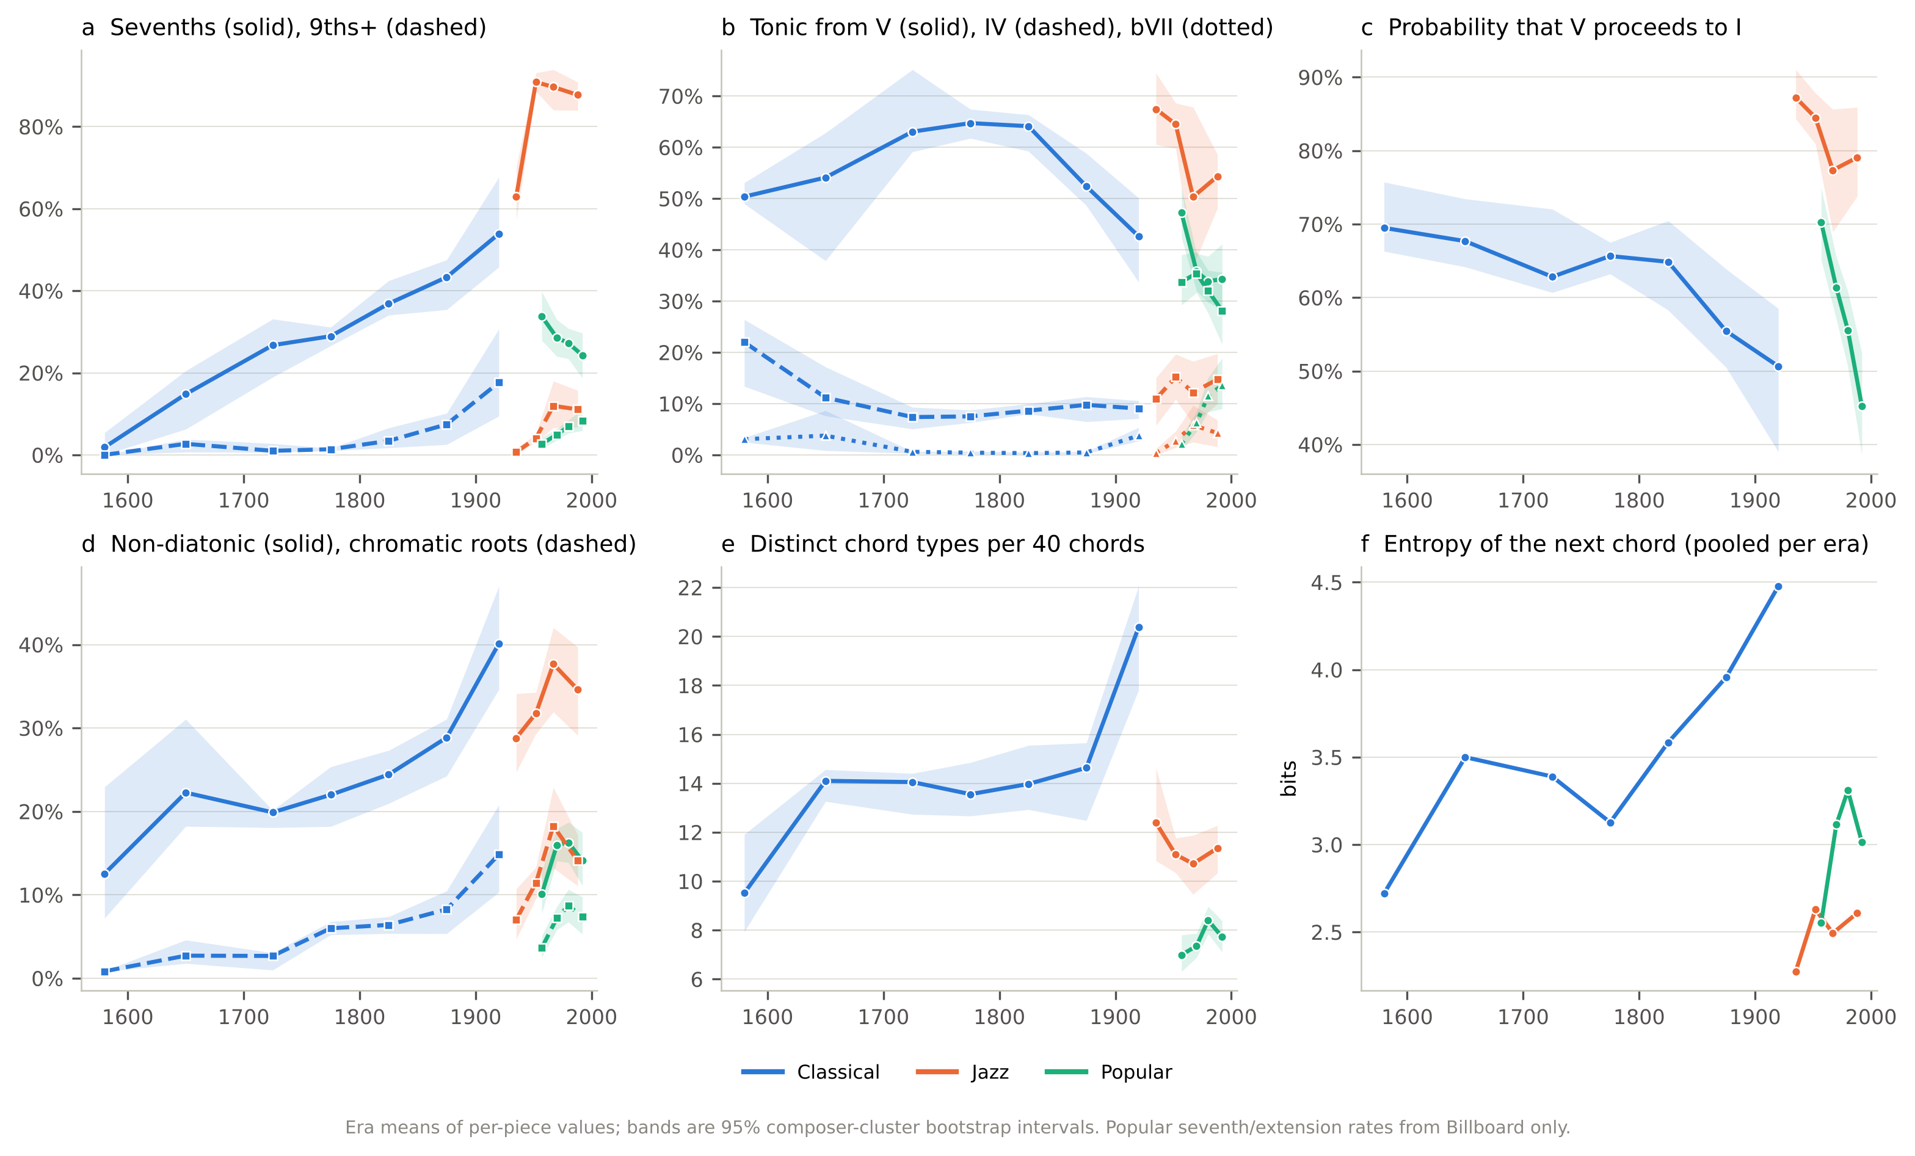
图1. 和声轨迹，1565–2000。 古典音乐（蓝色）、爵士乐（橙色）与流行音乐（绿色）各时期的作品数值均值，附95%按作曲家聚类的自助法置信带。(a) 带有七音（实线）或九音及以上扩展音（虚线）的和弦事件所占比例；流行音乐数值仅来自Billboard。(b) 到达主和弦时由V（实线）、IV（虚线）和bVII（点线）准备的比例。(c) 建立在第5级音上的和弦之后紧接第1级音上和弦的概率。(d) 非自然音和弦（实线）与半音根音上的和弦（虚线）。(e) 随机抽取40个和弦中不同和弦类型的期望数。(f) 给定当前和弦时下一和弦的熵，按时期合并计算。
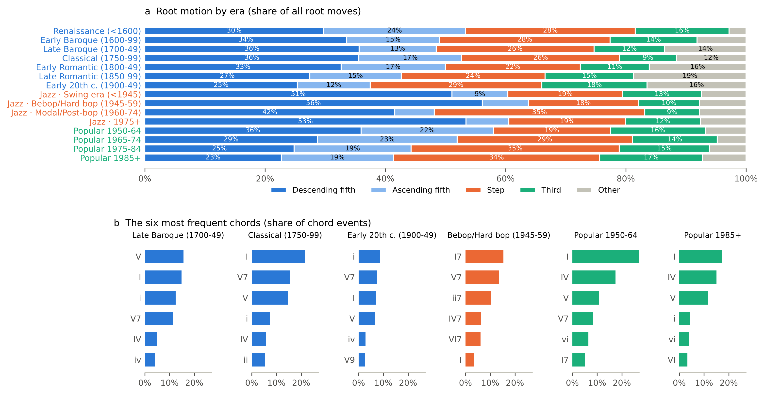
图2. 根音进行的三种语法。 (a) 各时期按类别划分的全部根音进行所占比例：下行五度、上行五度、级进（一个或两个半音）、三度、其他（三全音、重复）。时期标签按曲目库着色。(b) 六个代表性时期中最常见的六种和弦标记，以其占和弦事件的比例表示。
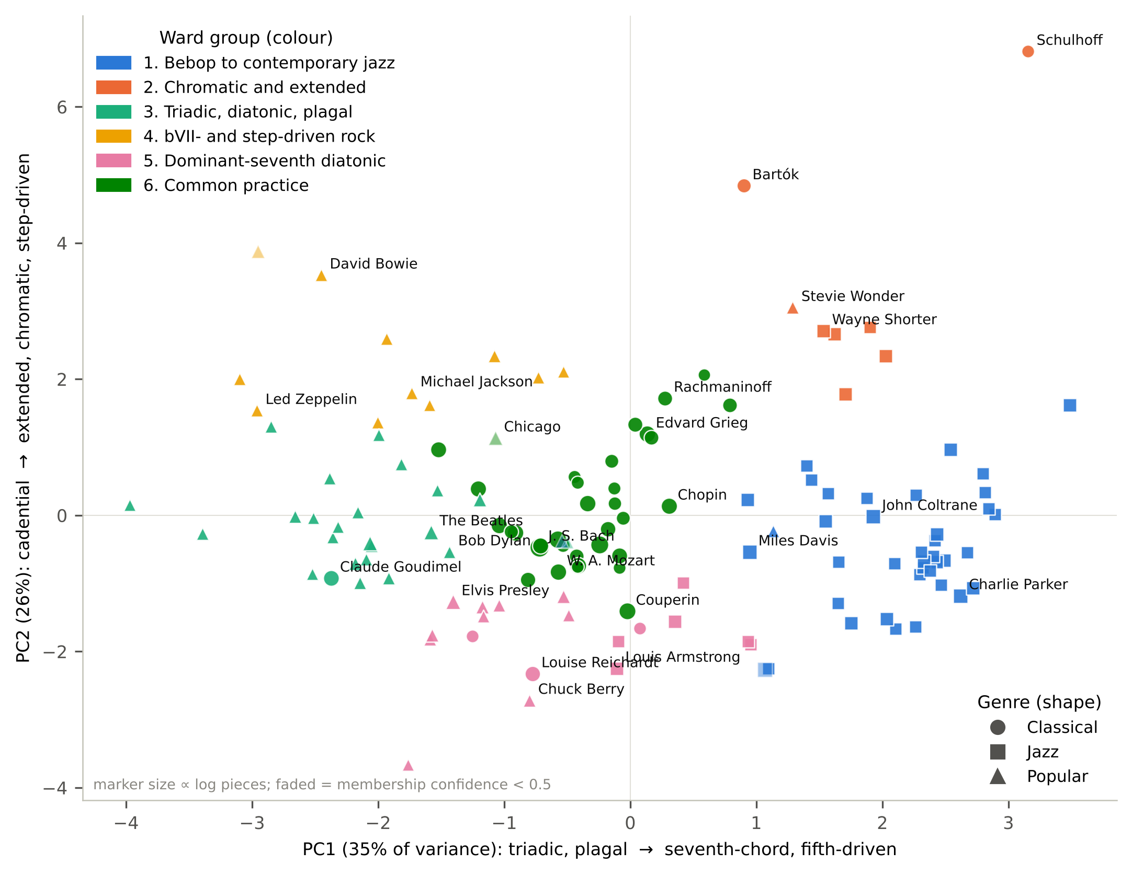
图3. 同一张和声地图上的作曲家与艺术家。 至少有五部已定位作品的136位作曲家与艺术家，投影在标准化14项测度和声特征的前两个主成分上。颜色表示Ward组别，形状表示曲目库，标记大小表示作品数的对数；淡化的标记表示自助法隶属置信度低于0.5。图中显示了部分人名。
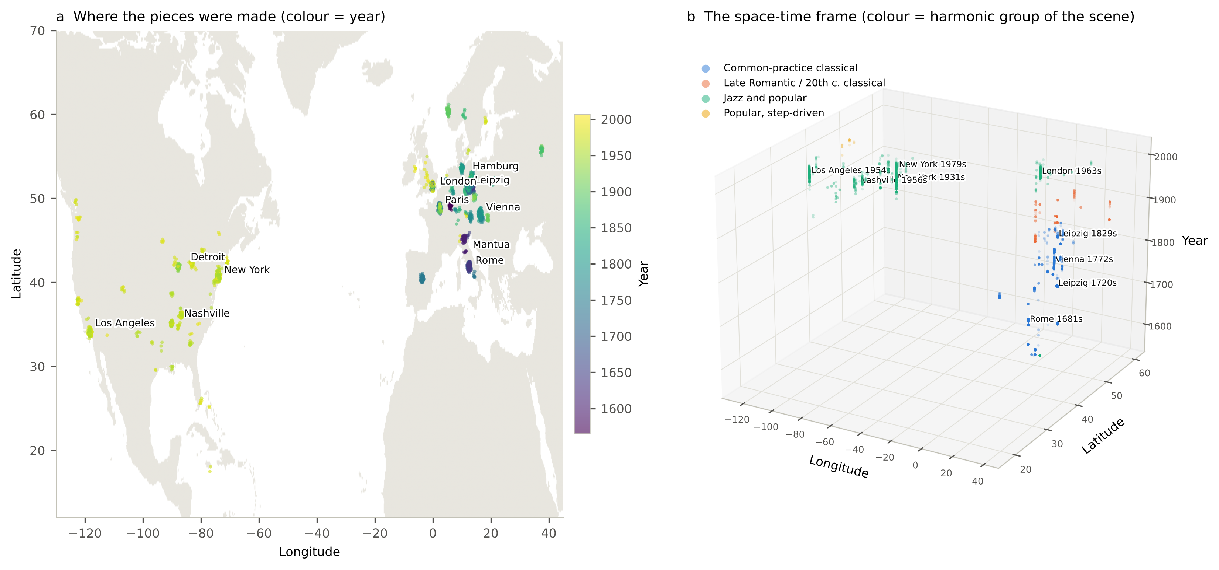
图4. 时空框架。 (a) 3,318部已定位作品按其创作城市标示，按年份着色，并标出最大的几个场景（点位经0.25°抖动）。(b) 同一批作品置于（经度，纬度，年份）坐标中，按其所属场景的和声组别着色，并标出作品数超过120的场景。交互版本见 shanem73.github.io/harmony-space-time，可旋转并按年份筛选。
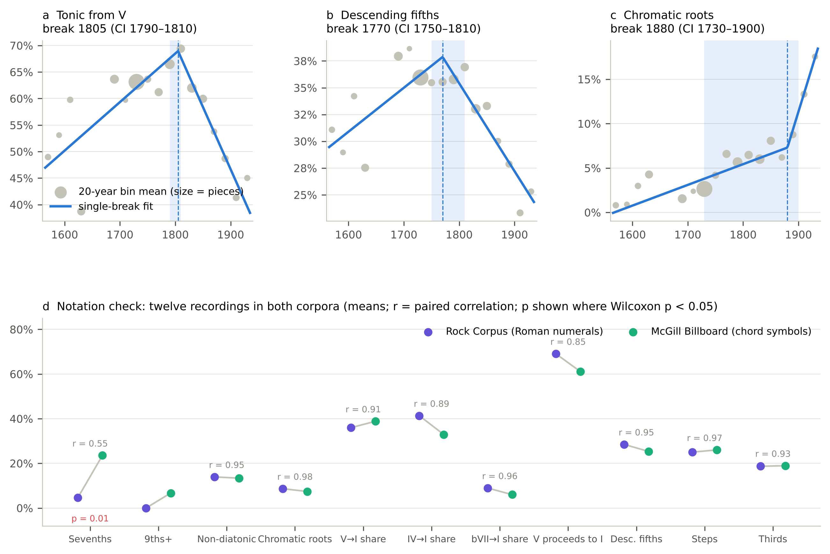
图5. 稳健性。 (a–c) 对古典音乐作品层面的V→I比例、下行五度比例与半音根音率进行的单断点最小二乘拟合；灰点为20年分箱的均值，其大小按作品数确定，虚线为拟合的断点年份，阴影带为其95%自助法区间。(d) 标注方式检验：对于在Rock Corpus（罗马数字标记）与McGill Billboard（和弦符号）中均有转录的十二首录音，给出每项测度在两个语料库中的均值、配对相关系数r，以及低于0.05时的Wilcoxon p值。

